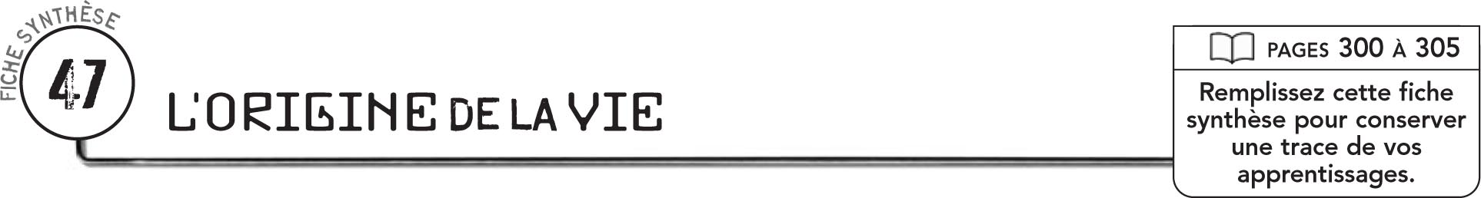

FORMATION DE LA TERRE
 | Période |  |  | Quelques faits marquants
Il y a 4,6 milliards
d’années
Il y a 4,2 milliards
d’années
Il y a 3,5 milliards
d’années
 | Aujourd’hui |  |  | Couches qui composent la Terre en partant du centre :

CONDITIONS FAVORABLES AU DÉVELOPPEMENT DE LA VIE
 | Les conditions favorables au développement de la vie sont
 |  | Condition |  |  | Quelques précisions sur cette condition
 |  |  |  |  | Principaux éléments :
 |  |  |  |  | Exemples de sources d’énergie :
 |  |  |  |  | - Principal constituant des être vivants : |  |  |  |  |  |  |  |  |  |  |  | .
 |  |  |  |  | - La vie serait apparue dans |  |  |  |  |  |  |  |  |  |  | , un
 |  |  |  |  | milieu favorable à l’agencement des molécules complexes.
 |  |  |  |  | Plus le temps disponible était long, plus le nombre
 |  |  |  |  |  |  |  |  |  |  | était élevé, et plus la
 |  |  |  |  | possibilité d’obtenir |  |  |  |  |  |  |  |  |  | était grande.

